- Explica a diferencia entre orientación a datos e orientación a procesos.
Cita as vantaxes e inconveniente de cada sistema.

La orientacion a los datos se basa en almacenar los datos en estructuras lógicas en base a las caracteristicas propias de los datos, independientemente de sus procesamiento. Por otro lado, la orientacion a los procesos se basaba en automatizar los trabajos manuales de almacenar datos y por esto, los datos estaban ligados al programa en cuestion que los manejaba. La ventaja es que es mas manejable, no tienen redundancias y son mas seguros

Las ventajas son muchas, independencia de los datos, control de la redundancia, seguridad, acceso multiple, menos almacenamient y a dia de hoy las desventajas no existen. La orientacion a procesos a comparacion no tiene ninguna ventaja. Ventajas, son mas practicos para cosas pequeñas. Inconvenientes son que las operaciones con datos concretos son muy lentas.

- Unha das vantaxes das bases de datos é a seguridade, explica porqué.

Al no tener ningun tipo de redundancia y que todos los usuarios tengan acceso al mismo dato, se puede saber con precisión lo que se esta haciendo en todo momento y restringir uso de ellos a determinados usuarios si fuese necesario.

- Unha das vantaxes das bases de datos é a documentación, explica porqué.

Porque lo que antes necesitariamos ser redundantes para dar mas informacion sobre un determinado dato, ahora se utilizan los metadatos que son capaces de dar informacion adicional sobre el mismo sin necesidad de redundancia.

- Un dos inconvenientes das bases de datos é a ausencia de estándares reais, explica que significa isto.

Que no existe ninguna determinada estrucctura o forma de almacenar los datos, entonces cada uno hace su estructura de la forma que mas le convenga y al final puede causar que esa estructura no estea muy bien.

- A que nos referimos cando dicimos que os programas que utilizan a BD teñen unha visión abstracta dos datos? Pensas que os usuarios da BD que son persoas físicas tamén teñen esta visión abstracta?

Porque no se necesita saber nada sobre el almacenamiento y mantenimientos de los datos, solo entran y usas los datos que te hacen falta. Esto facilita el uso y aumenta la seguridad. Las personas no les interesa donde estan los datos o como se guardan, solo quieren poder usarlos.

- Tes que deseñar e implementar a base de datos dunha zapatería. Identifica mediante exemplos que información correspondería ao nivel físico, cal ao nivel lóxico e cal ao nivel de usuario.

Al nivel fisico disco duro y base de datos. A nivel lógico se habla de modificar el esquema sin ningun tipo de alteraciones, es decir, crear o eliminar una entidad. A nivel de usuario seria ya con el resultado final y seria lo que el cliente ve, el conjunto de las dos anteriores.

- Tes que deseñar e implementar a base de datos dunha biblioteca. Identifica mediante exemplos que información correspondería ao nivel físico, cal ao nivel lóxico e cal ao nivel de usuario.

Nivel físico: Disco de almacenamiento con todos los datos almacenados.
Nivel lógico: Una seccion de libros (autor, titulo, fecha de salida etc...)
Nevel de usuario: La vision de la base de datos de cada usuario. Solo puede ver los datos del si mismo.

- Explica coas túas palabras o que é a independencia física dos datos.
Pon exemplos baseados nos dous exercicios anteriores.

La independencia fisica de los datos es el lugar donde estan almacenados.

- Explica coas túas palabras o que é a independencia lóxica dos datos. Pon exemplos baseados nos dous exercicios anteriores.

La independencia logica define las entidades, atributos y sus propiedades, relaciones y operaciones del usuario y las reglas de restriccion y validación de los datos.

- Explica coas túas palabras o que é un modelo de datos.

Es la forma eque se establece para organizar los datos entre si para definir una representacion y se definian sus caracteristicas propias.

- Ordena os modelos de datos de máis antigo a máis recente.

Xerárquicos (principios dos 60)
●En rede (finais dos 60)
●Relacional (desde 1970, é o máis usado actualmente)
●Multidimensionais
●Relacional extendido (evolución do relacional)
●De obxectos (para sistemas orientados a obxectos e multimedia)

- Ordena os modelos de datos segundo o seu uso na actualidade.

Relacional extendido ,Relacional, de obxetos, multidimensionales, en red y xerarquicos.

- Cita dúas características do modelo xerárquico.

Los registros se les denomina nodo y contienen atributos o campos y cada nodo contiene los campos comunes a los nodos ligados a el.

- Cita dúas características do modelo en rede.

Permite representar cualquier relacion entre los datos y cada registro puede tener mas de un padre y su manejo es complejo.

- Cita tres características do modelo relacional.

Las tablas son independientes pero estan relacionadas por un enlace, permite redundacioas e inconsistencias minimasy los datos se representan con tablas llamadas relaciones.

- Cita tres características do modelo orientado a obxectos.

Los datos se representan en forma de objetos, cada objeto puede almacenar sus propios datos, relacionados con otros y operaciones que se pueden hacer con esos datos.

- Coa información que tes ata agora, elabora o modelo de datos xerárquico para unha biblioteca.
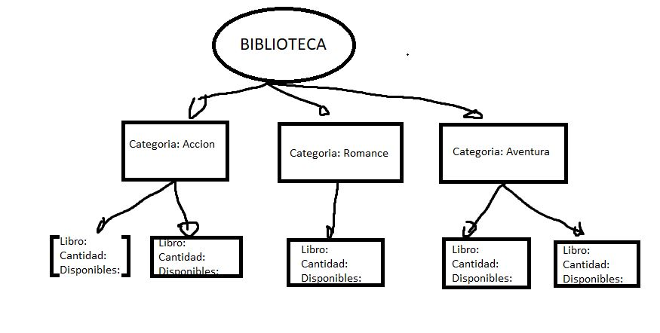

- Coa información que tes ata agora, elabora o modelo de datos en rede para unha biblioteca.

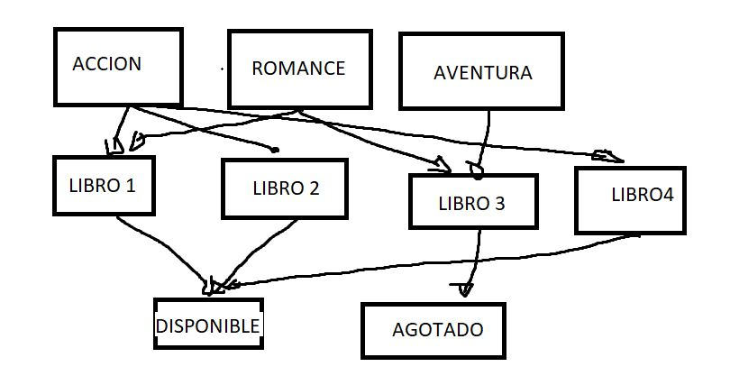

- Coa información que tes ata agora, elabora o modelo de datos relacional para unha biblioteca
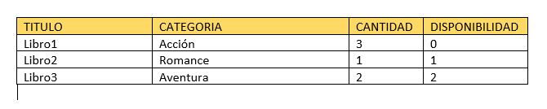
- Coa información que tes ata agora, elabora o modelo de datos multidimensional para unha biblioteca.

- Coa información que tes ata agora, elabora o modelo de datos orientado a obxectos para unha biblioteca.

